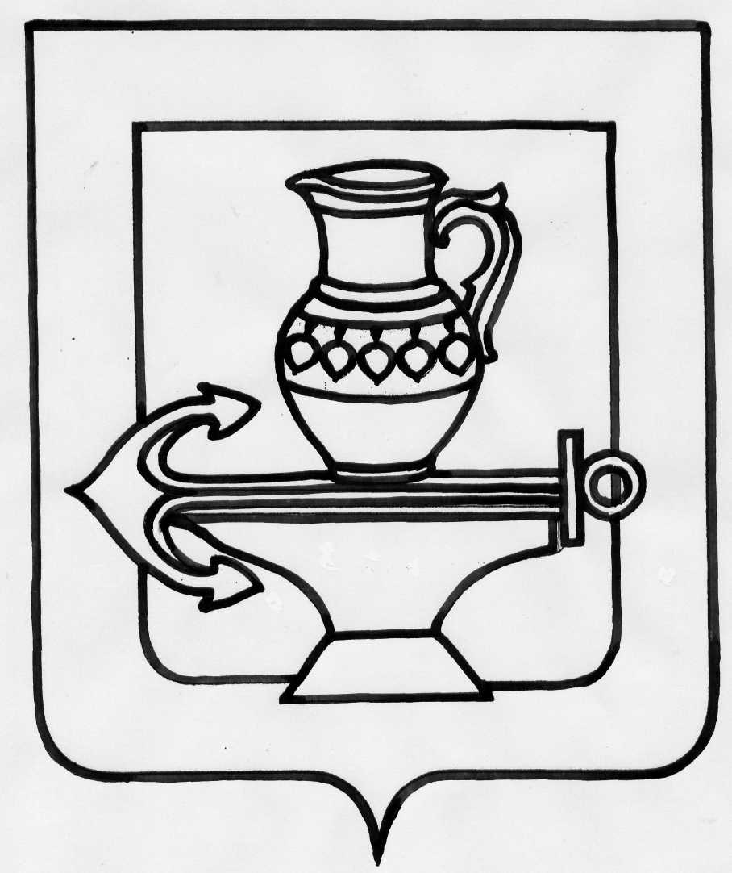
МУНИЦИПАЛЬНОЕ БЮДЖЕТНОЕ ОБЩЕОБРАЗОВАТЕЛЬНОЕ УЧРЕЖДЕНИЕ.
СРЕДНЯЯ ШКОЛА с. ЧАСТАЯ ДУБРАВА
ЛИПЕЦКОГО РАЙОНА ЛИПЕЦКОЙ ОБЛАСТИ

П Р И К А З

от 30.08.24. № 172-А

О продолжении реализации
Программы по профилактике
и способах преодоления синдрома
эмоционального выгорания педагогов
«В гармонии с собой»»

Учитывая, что учителя входят в группу повышенного риска по СЭВ , так как находятся в постоянном напряжении и стрессовых ситуациях, общаясь ежедневно с огромным количеством людей, с целью профилактики и преодоления синдрома эмоционального выгорания разработана специалистами и согласована на заседании педагогического Совета школы (Протокол №1 от 28.08.2023г) Программа «В гармонии с собой». На основании изложенного

П Р И К А З Ы В А Ю :

1. Продолжить реализацию Программы школы по профилактике и способах преодоления синдрома эмоционального выгорания педагогов «В гармонии с собой».
2 .Назначить ответственным за реализацию Программы в соответствии с намеченным планом психолога школы Мещерякову Э.В.
3. Контроль исполнения приказа оставляю за собой.

Директор Л.А.Поленникова

